МИНИСТЕРСТВО ОБРАЗОВАНИЯ РЕСПУБЛИКИ БЕЛАРУСЬ

Учреждение образования
«Гомельский государственный университет имени Франциска Скорины»

Математический факультет

Кафедра МПУ

Отчет по производственной практике по специальности

Исполнитель
студент группы ПОИТ-51 Чураков Н. С.
подпись

Руководитель практики ,
к.т.н., доцент кафедры МПУ Короткевич В. А.
подпись

Гомель 2011
СОДЕРЖАНИЕ

ВВЕДЕНИЕ 3
1 О компании “EPAM Systems” 4
2 ИСПОЛЬЗУЕМЫЕ ТЕХНОЛОГИИ 6
2.1 Система управления реляционными базами данных Oracle Server 6
2.2 Веб - сервер JBoss 6
2.3 Технология J2EE 6
2.4 Фреймворк Struts 7
2.5 Технология EJB 8
2.6 Технология AJAX и DWR 8
2.7 Автоматизации процесса сборки программного продукта 9
2.8 Система управления версиями 10
3 РЕАЛИЗАЦИЯ КОМПОНЕНТОВ WEB - ПРИЛОЖЕНИЯ PASSKEY 12
3.1 Требования к практике 12
3.2 Функциональная схема работы приложения 12
3.3 Библиотека групп планировщиков 12
3.4 Секция уведомлений 15
3.5 Отправка писем в разделе «Dashboard» 18
ЗАКЛЮЧЕНИЕ 20
СПИСОК ИСПОЛЬЗОВАННЫХ ИСТОЧНИКОВ 21
ПРИЛОЖЕНИЕ А ЛИСТИНГ ПРОГРАММЫ 22

ВВЕДЕНИЕ

Современный мир характеризуется наличием огромного объёма накопленной информации. Развитие науки и экономики, рост численности населения способствуют прогрессивному увеличению объёма информации, а также усложнению ее структуры и взаимосвязей. Для организации и упрощения обработки информации создаются информационные системы. Неотъемлемой частью любой информационной системы является база данных, в которой хранятся сведения о конкретных объектах реального мира.
Для решения проблем, связанных с работой со сложными информационными системами, часто создаются специализированные и многофункциональные веб - приложения. В таком приложении клиентом выступает браузер, а сервером выступает веб - сервер. Логика веб - приложения распределена между сервером и клиентом, хранение данных осуществляется на сервере базы данных, обмен информацией происходит по сети. Одним из преимуществ такого подхода является то, что клиенты не зависят от конкретной операционной системы пользователя, поэтому веб - приложения являются межплатформенными сервисами.
На любом предприятии актуальной является проблема рациональной организации и удобного использования имеющейся информации. Решение данной проблемы позволит уменьшить затраченное время на поиск и обработку необходимой информации. В работе будут описаны некоторые компоненты веб - приложения Passkey. Данное приложение, позволяет осуществлять резервирование мест в отелях для проведения различных мероприятий.
Схема приложения построена с учетом принципов заложенных в технологию J2EE корпорации Sun Microsystems, являющуюся на данный момент самой передовой технологией для разработки интернет ориентированных приложений. Основным достоинством данной технологии является ее изначальная ориентация на универсальность источников и масштабируемость.
В ходе работы над компонентами приложения было использовано множество веб - технологий, позволяющих упростить разработку, и сделать приложение более интерактивным. Широко используются технологии Javascript и Ajax для асинхронного обновления страницы, что дает максимальный комфорт при использовании продукта конечным пользователем. Для получения данных, необходимых для работы приложения была использована технология EJB.
Чтобы упростить процесс разработки приложения, был применен фреймворк Struts.
На производственную практику были поставлены следующие задачи:
- изучить литературу по CSS, Javascript, jQuery;
- освоить технологии Ajax, EJB, Struts, DWR;
- разработать необходимые компоненты для веб - приложения Passkey.

1 О компании “EPAM Systems”

Компания EPAM Systems – ведущий разработчик программного обеспечения в Центральной и Восточной Европе и крупнейший поставщик услуг в области разработки программного обеспечения и решений на территории бывшего Советского Союза и в Центральной и Восточной Европе. Созданная в 1993 году, сегодня она имеет 17 представительств в 8 странах мира, в штате более 4500 высококвалифицированных специалистов, и компания продолжает стабильно расти.
Компания EPAM Systems выполняет проекты более чем в 30 странах мира, в частности — для всемирно известных заказчиков из списков Fortune 50/500 и государственных учреждений, в том числе и на территории СНГ.
Выполняя проекты для крупнейших корпораций, и сотрудничая с ведущими мировыми разработчиками программного обеспечения, EPAM Systems приобрела уникальный опыт в таких областях как:
- разработка по заказам крупнейших производителей ПО программного обеспечения для систем корпоративного планирования (ERP), управления жизненным циклом изделий (PLM); корпоративных информационных порталов (EIP), систем управления отношениями с клиентами (CRM), серверов интеграции приложений (EAI), систем управления контентом (CMS), систем управления знаниями (KMS);
- разработка приложений, соответствующих требованиям новейших сервис - ориентированных архитектур (SOA — service oriented architecture);
- создание и развертывание электронных систем управления закупками и сбытом;
- построение порталов крупных предприятий и холдингов с развитыми средствами анализа данных и управления знаниями;
- интеграция приложений в распределенных системах (в том числе насчитывающих сотни производственных площадок, сотни унаследованных приложений и десятки ERP-систем), проектирование, консолидация и настройка корпоративных справочников и каталогов;
- внедрение ERP, PLM, CRM, SCM решений и систем аналитики, стратегического планирования и бюджетирования в ряде отраслей;
- анализ инфраструктуры и информационных ресурсов, проектирование и реинжиниринг бизнес-процессов, управление проектами модернизации и развития информационных систем.
Профессионализм сотрудников и тщательно налаженные процессы разработки позволяют EPAM поставлять своим Заказчикам самые эффективные ИТ-решения, сочетающие лучшие черты заказных и тиражируемых продуктов.
Выбирая EPAM Systems, вы выбираете:
- сотрудничество с разработчиком программного обеспечения №1 в Центральной и Восточной Европе;
- широкий спектр решений и сервисов в одной компании, лучшие инженеры для реализации проектов;
- возможность выполнения одним партнером масштабных и ответственных проектов, требующих больших команд разработчиков;
- лучший западный опыт, адаптированный к отечественной действительности;
- богатый опыт ИТ-разработок в различных отраслях экономики, а также опыт работы с горизонтальными решениями как для клиентов из СНГ, так и из-за рубежа.
В январе 2006 г. EPAM Systems, второй год подряд, была признана компанией №1 в категории "Пять ведущих аутсорсинг - компаний в Центральной и Восточной Европе" рейтинга "Global Services 100". Деятельность компании также регулярно получает высокие оценки и в других мировых рейтингах и конкурсах.
Факты о компании:
- персонал — свыше 4500 специалистов;
- проекты — более 2000 проектов для компаний Global 500;
  - вертикальный опыт: авиаперевозки, автобизнес, банки и финансы, государственный сектор, инвестиционный бизнес, налоговые органы, страхование;
  - горизонтальный опыт: системы управления эффективностью бизнеса, системы управления отношениями с клиентами, системы поддержки принятия решения, корпоративные хранилища данных, корпоративные информационные порталы, системы планирования и управления ресурсами предприятий;
- география — 29 офисов в 9 странах мира, 21 центр разработок в СНГ (рисунок 1.1).

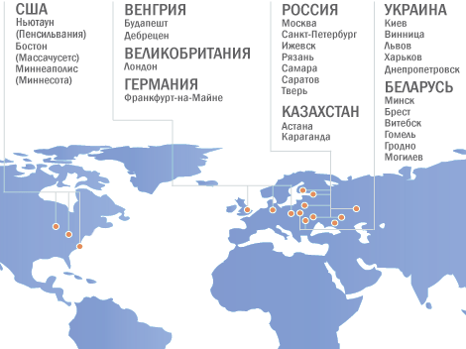

Рисунок 1.1 – EPAM Systems на карте мира

2 ИСПОЛЬЗУЕМЫЕ ТЕХНОЛОГИИ

2.1 Система управления реляционными базами данных Oracle Server

Oracle Database Enterprise Edition (EE) обеспечивает эффективное, надежное и безопасное управление данными таких критически важных для бизнеса приложений, как онлайновые среды, выполняющие масштабную обработку транзакций, хранилища данных с высокой интенсивностью потока запросов, а также ресурсоемкие интернет - приложения. Редакция Oracle Database Enterprise Edition предоставляет инструментальные средства и функции, обеспечивающие соответствие требованиям современных корпоративных приложений в области доступности и масштабируемости.
Oracle Database содержит общий набор функций для разработки приложений, в том числе объектно - реляционные возможности SQL, программные интерфейсы PL/SQL и Java, предназначенные для написания хранимых процедур и триггеров. Все программные продукты Oracle Database созданы на базе единой надежной архитектуры ядра СУБД.
Реляционная СУБД Oracle отвечает за поддержку структуры базы данных и решает следующие задачи:
  - поддерживает связи между данными в базе;
  - гарантирует корректное хранение данных и выполнение правил, регламентирующих связи между ними;
  - восстанавливает данные после аварии системы, переводя их в согласованное состояние, зафиксированное до сбоя.

2.2 Веб - сервер JBoss

JBoss - J2EE сервер приложений с открытым исходным кодом, разработанный одноимённой компанией. Как и многие открытые программы, разрабатываемые коммерческими организациями, JBoss можно свободно загрузить и использовать, однако поддержка и консультации осуществляются за деньги. Достаточно хорошая реализация принципов J2EE делает JBoss конкурентом для аналогичных проприетарных программных решений, таких как WebSphere или WebLogic.
В качестве контейнера сервлетов JBoss использует Tomcat.

2.3 Технология J2EE

Java Platform, Enterprise Edition, сокращенно Java EE - набор спецификаций и соответствующей документации для языка Java, описывающей архитектуру серверной платформы для задач средних и крупных предприятий.
Спецификации детализированы настолько, чтобы обеспечить переносимость программ с одной реализации платформы на другую. Основная цель спецификаций — обеспечить масштабируемость приложений и целостность данных во время работы системы. J2EE во многом ориентирована на использование её через веб как в интернете, так и в локальных сетях. Вся спецификация создаётся и утверждается через JCP (Java Community Process) в рамках инициативы Sun Microsystems Inc.
J2EE является промышленной технологией и в основном используется в высокопроизводительных проектах, в которых необходима надежность, масштабируемость, гибкость.
Популярности J2EE также способствует то, что Sun предлагает бесплатный комплект разработки, позволяющий предприятиям разрабатывать свои системы, не тратя больших средств. В этот комплект входит сервер приложений с лицензией для разработки.

2.4 Фреймворк Struts

Struts - фреймворк с открытым исходным кодом для создания Java EE веб - приложений. Основывается на Java Servlet API и расширяет его, в архитектурном плане реализует паттерн Model-View-Controller. Фреймворк создан Крейгом МакКланаханом и передан Apache Foundation в мае 2000 года. Сначала находился в составе Apache Jakarta Project и был известен как Jakarta Struts. С 2005 года является проектом Apache верхнего уровня.
В обычном Java EE веб-приложении клиент, как правило, отправляет информацию на сервер из формы. Введённые данные передаются сервлету, который обрабатывает её, при необходимости взаимодействуя с базой данных, и формирует HTML ответ. Для больших проектов, такой подход является неадекватным, так как объединяет бизнес логику и логику отображения, что делает поддержку чрезвычайно сложной.
Struts был создан для того, чтобы чётко разделить модель, представление и контроллер. Struts предоставляет стандартный контроллер - сервлет под именем ActionServlet и различные средства для создания страниц представления. Разработчик веб - приложения отвечает за написание кода модели и создание конфигурационного файла struts.xml, который связывает воедино модель, представление и контроллер.
Запросы от клиента передаются контроллеру в виде «Actions», определённых в конфигурационном файле. Когда контроллер получает такой запрос, он передаёт его соответствующему Action классу. Последний взаимодействует с кодом модели и возвращает контроллеру, строку, определяющую страницу для отправления клиенту. Информация передаётся между моделью и представлением в виде особых JavaBeans. Богатая библиотека тегов позволяет получать данные из бинов и записывать их без Java кода.
Struts также поддерживает i18n (интернационализацию), облегчает валидацию данных полученных из веб - формы и предоставляет механизм создания шаблонов под названием «Tiles», который кроме всего прочего позволяет наследовать веб - страницы.

2.5 Технология EJB

Enterprise JavaBeans — спецификация технологии написания и поддержки серверных компонентов, содержащих бизнес-логику. Является частью Java EE.
Эта технология обычно применяется, когда бизнес-логика требует как минимум один из следующих сервисов, а чаcто все из них:
    - Поддержка сохранности данных (persistence). Данные должны быть в сохранности даже после остановки программы, чаще всего достигается с помощью использования базы данных.
    - Поддержка распределённых транзакций.
    - Поддержка конкурентного изменения данных и многопоточность.
    - Поддержка событий.
    - Поддержка именования и каталогов.
    - Безопасность и ограничение доступа к данным.
    - Поддержка автоматизированной установки на сервер приложений.
    - Удалённый доступ.
Каждая EJB компонента является набором Java классов со строго регламентированными правилами именования методов. Бывают трех основных типов:
- объектные;
- сессионные, которые бывают без состояния и с поддержкой текущего состояния сессии;
- управляемые сообщениями - их логика является реакцией на события в системе.

2.6 Технология AJAX и DWR

Asynchronous Javascript And XML - подход к построению интерактивных пользовательских интерфейсов веб-приложений, заключающийся в фоновом обмене данными браузера с веб - сервером. В результате, при обновлении данных, веб - страница не перезагружается полностью и веб - приложения становятся более быстрыми и удобными.
AJAX - не самостоятельная технология, а концепция использования нескольких смежных технологий. AJAX базируется на двух основных принципах:
    - использование технологии динамического обращения к серверу «на лету», без перезагрузки всей страницы полностью;
    - использование DHTML для динамического изменения содержания страницы.
В качестве формата передачи данных обычно используются JSON или XML.
Direct Web Remoting - это свободная Java библиотека, которая помогает разработчикам, желающим писать сайты, включающие в себя технологию Ajax. Она позволяет коду в браузере использовать функции Java, исполняемые на сервере, так как если бы они исполнялись в браузере.
Библиотека состоит из двух основных частей:
    - Код на принципах Ajax, позволяющий JavaScript получать данные от сервлета, установленного на веб-сервере.
    - Библиотека JavaScript, которая упрощает веб - мастерам динамическое изменение страницы согласно полученным от сервера данным.
DWR предоставляет новый подход к Ajax - динамическая генерация JavaScript на основе Java классов. Таким образом разработчики могут использовать Java код из JavaScript как если он присутствовал прямо в браузере; но поскольку реально Java код запущен на веб - сервере, он имеет доступ ко всем ресурсам. Из соображений безопасности веб - разработчик должен точно прописывать какие именно классы и какие данные из этих классов можно экспортировать.
Самая большая сложность при разработке DWR - это подружить асинхронную природу Ajax и синхронную природу обычных вызовов функций Java. В асинхронной модели результат доступен только спустя некоторое время после вызова метода. DWR решает эту проблему следующим образом: веб-разработчик задаёт в качестве дополнительного параметра функцию-обработчик, которая будет вызвана, когда придёт результат.

2.7 Автоматизации процесса сборки программного продукта

Another Neat Tool – java - утилита для автоматизации процесса сборки программного продукта.
Ant был создан в рамках проекта Jakarta, сегодня — самостоятельный проект первого уровня Apache Software Foundation.
Первая версия была разработана инженером Sun Microsystems Джеймсом Дэвидсоном, который нуждался в утилите подобной make, разрабатывая первую референтную реализацию J2EE.
Ant полностью независима от платформы, требуется лишь наличие на применяемой системе установленной рабочей среды Java. Отказ от использования команд операционной системы и формат XML обеспечивают переносимость сценариев.
Управление процессом сборки происходит посредством XML-сценария, также называемого Build - файлом. В первую очередь этот файл содержит определение проекта, состоящего из отдельных целей (Targets). Цели сравнимы с процедурами в языках программирования и содержат вызовы команд-заданий (Tasks). Каждое задание представляет собой неделимую, атомарную команду, выполняющую некоторое элементарное действие.
Между целями могут быть определены зависимости - каждая цель выполняется только после того, как выполнены все цели, от которых она зависит (если они уже были выполнены ранее, повторного выполнения не производится).
Типичными примерами целей являются clean (удаление промежуточных файлов), compile (компиляция всех классов), deploy (развёртывание приложения на сервере). Конкретный набор целей и их взаимосвязи зависят от специфики проекта.
Ant позволяет определять собственные типы заданий путём создания Java - классов, реализующих определённые интерфейсы.

2.8 Система управления версиями

Система управления версиями - программное обеспечение для облегчения работы с изменяющейся информацией. Система управления версиями позволяет хранить несколько версий одного и того же документа, при необходимости, возвращаться к более ранним версиям, определять, кто и когда сделал то или иное изменение и многое другое.
Такие системы наиболее широко применяются при разработке программного обеспечения, для хранения исходных кодов разрабатываемой программы. Однако, они могут с успехом применяться и в других областях, в которых ведётся работа с большим количеством непрерывно изменяющихся электронных документов.
Ситуация, когда электронный документ за время своего существования претерпевает ряд изменений, достаточно типична. При этом часто бывает важно иметь не только последнюю версию, но и несколько предыдущих. В простейшем случае, можно просто хранить несколько вариантов документа, соответствующим образом их нумеруя. Но такой способ неэффективен, требует повышенного внимания и дисциплины и часто ведёт к ошибкам.
Традиционные системы управления версиями используют централизованную модель, когда имеется единое хранилище документов, управляемое специальным сервером, который и выполняет большую часть функций по управлению версиями. Пользователь, работающий с документами, должен сначала получить нужную ему версию документа из хранилища; обычно создаётся локальная копия документа. Может быть получена последняя версия или любая из предыдущих, которая может быть выбрана по номеру версии или дате создания. После того, как в документ внесены нужные изменения, новая версия помещается в хранилище. В отличие от простого сохранения файла, предыдущая версия не стирается, а тоже остаётся в хранилище и может быть оттуда получена в любое время. Сервер может использовать дельта - компрессию - такой способ хранения документов, при котором сохраняются только изменения между последовательными версиями, что позволяет уменьшить объём хранимых данных.
Часто бывает, что над одним проектом одновременно работают несколько человек. Если два человека изменяют один и тот же файл, то один из них может случайно отменить изменения, сделанные другим. Системы управления версиями отслеживают такие конфликты и предлагают средства их решения. Большинство систем может автоматически объединить изменения, сделанные разными разработчиками. Однако такое автоматическое объединение изменений, обычно, возможно только для текстовых файлов и при условии, что изменялись разные части этого файла. Такое ограничение связано с тем, что большинство систем управления версиями ориентированы на поддержку процесса разработки программного обеспечения, а исходные коды программ хранятся в текстовых файлах. Если автоматическое объединение выполнить не удалось, система может предложить решить проблему вручную.
Часто выполнить слияние невозможно ни в автоматическом, ни в ручном режиме, например, если формат файла неизвестен или слишком сложен. Некоторые системы управления версиями дают возможность заблокировать файл в хранилище. Блокировка не позволяет другим пользователям получить рабочую копию или препятствует изменению рабочей копии файла и обеспечивает, таким образом, исключительный доступ только тому пользователю, который работает с документом.
Многие системы управления версиями предоставляют ряд других возможностей:
- Позволяют создавать разные варианты одного документа с общей историей изменений до точки ветвления и с разными - после неё.
- Дают возможность узнать, кто и когда добавил или изменил конкретный набор строк в файле.
- Ведут журнал изменений, в который пользователи могут записывать пояснения о том, что и почему они изменили в данной версии.
- Контролируют права доступа пользователей, разрешая или запрещая чтение или изменение данных, в зависимости от того, кто запрашивает это действие.

3 РЕАЛИЗАЦИЯ КОМПОНЕНТОВ WEB - ПРИЛОЖЕНИЯ PASSKEY

3.1 Требования к практике
Целью данной работы было написание компонентов web - приложения, позволяющего осуществлять резервирование мест в отелях для проведения мероприятий. Были реализованы следующие компоненты:
- библиотека групп планировщиков;
- секция уведомлений в разделе коммуникаций;
- возможности отправки писем, печати и генерации PDF отчетов в разделе «Dashboard».

3.2 Функциональная схема работы приложения

Приложение разрабатывалось на основе шаблона проектирования MVC (Model, View, Controller) с помощью фреймворка Struts. На рисунке 3.1 изображена функциональная схема работы приложения.

View
Business logic
Delegate
Facade
Business object
DAO
Data base

Рисунок 3.1 – Функциональная схема работы приложения

3.3 Библиотека групп планировщиков

В проекте Passkey существуют категория пользователей, которые называются «планировщики», данная категория пользователей может осуществлять планировку и редактирование мероприятий, к которому они относятся. Чтобы предоставить возможность осуществлять работу с группами планировщиков в приложении был реализован специальный раздел. Пример данного раздела приведен на рисунке 3.2

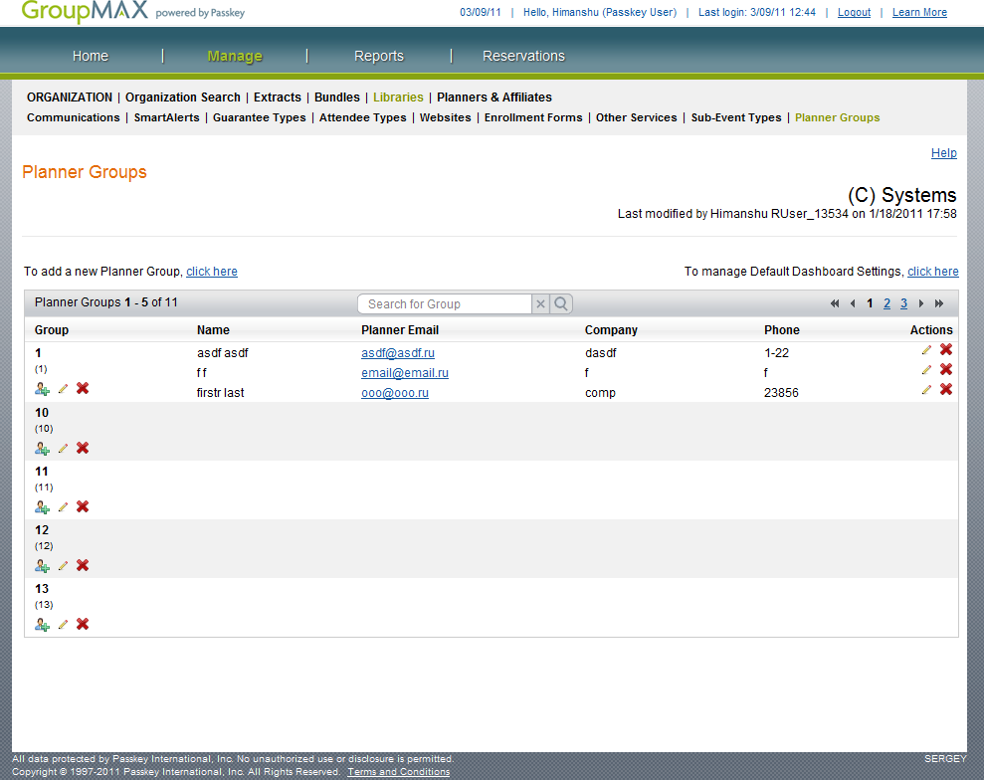

Рисунок 3.2 – Список групп планировщиков

На данной странице представлен список всех групп планировщиков, с перечнем входящих в них планировщиков. Пользователь может добавить новую группу для этого нужно кликнуть на соответствующей ссылке. Затем появится страница для создания новой группы, ее пример приведен на рисунке 3.3.

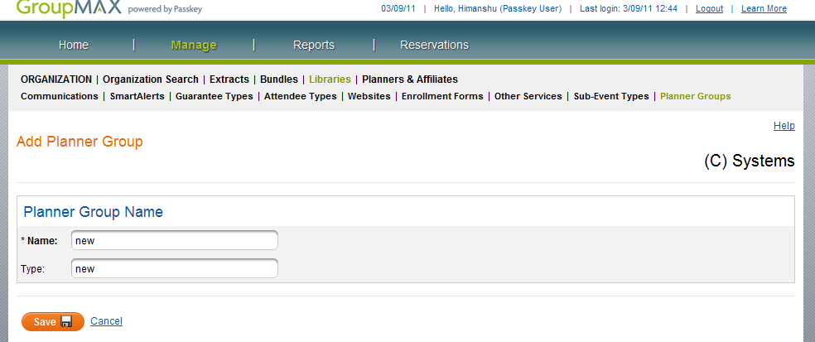

Рисунок 3.3 – Добавление новой группы

После заполнения необходимых полей нужно нажать кнопку «Save». Затем добавленная группа появится в списке сохраненных групп.
Чтобы задать параметры доступа и другие привилегии для новых групп, на странице с перечнем групп нужно нажать соответствующую ссылку. Далее появится страница с настройками для новых групп, ее пример отображен на рисунке 3.4.

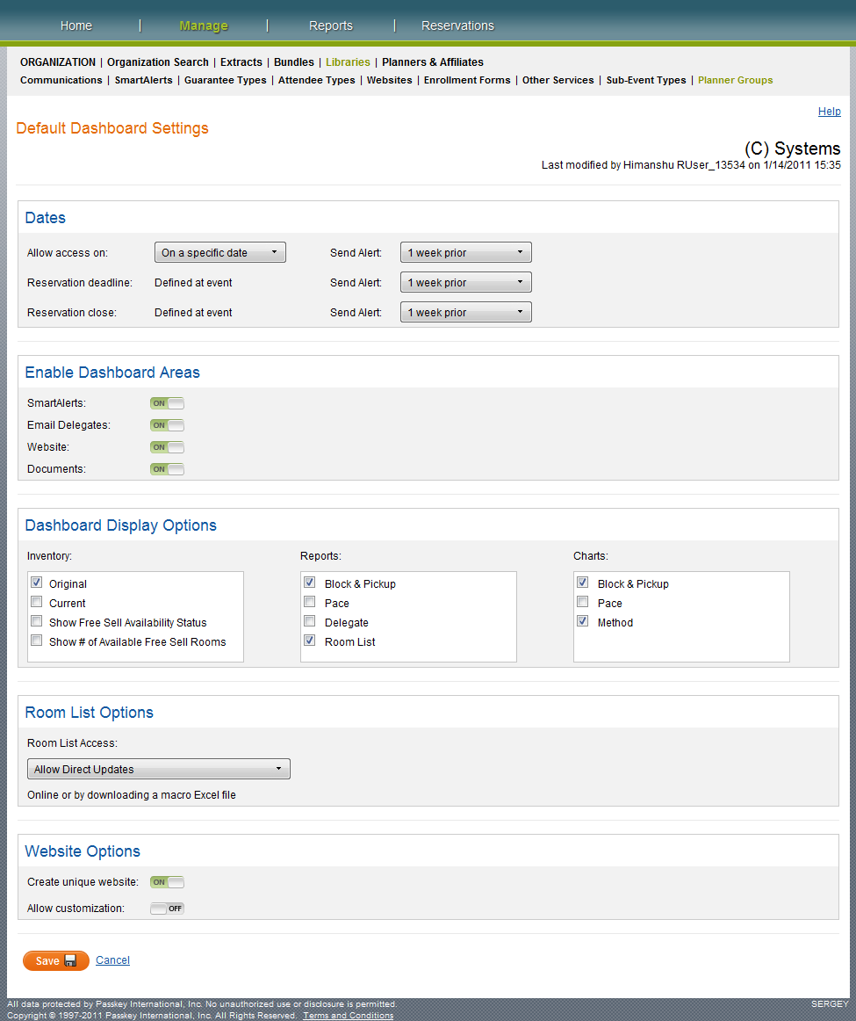

Рисунок 3.4 – Стандартные настройки для новой группы
На данной странице можно указать интервалы для уведомлений, настроить доступ к разделам отчетов, а также к некоторым разделам приложения.
На странице со списком групп пользователь может выполнить редактирование, удаление и поиск. Также есть возможность добавить планировщика в уже имеющуюся группу, для этого нужно для необходимой группы нажать ссылку «Добавить планировщика». Затем появится страница для добавления нового планировщика, ее пример приведен на рисунке 3.5.

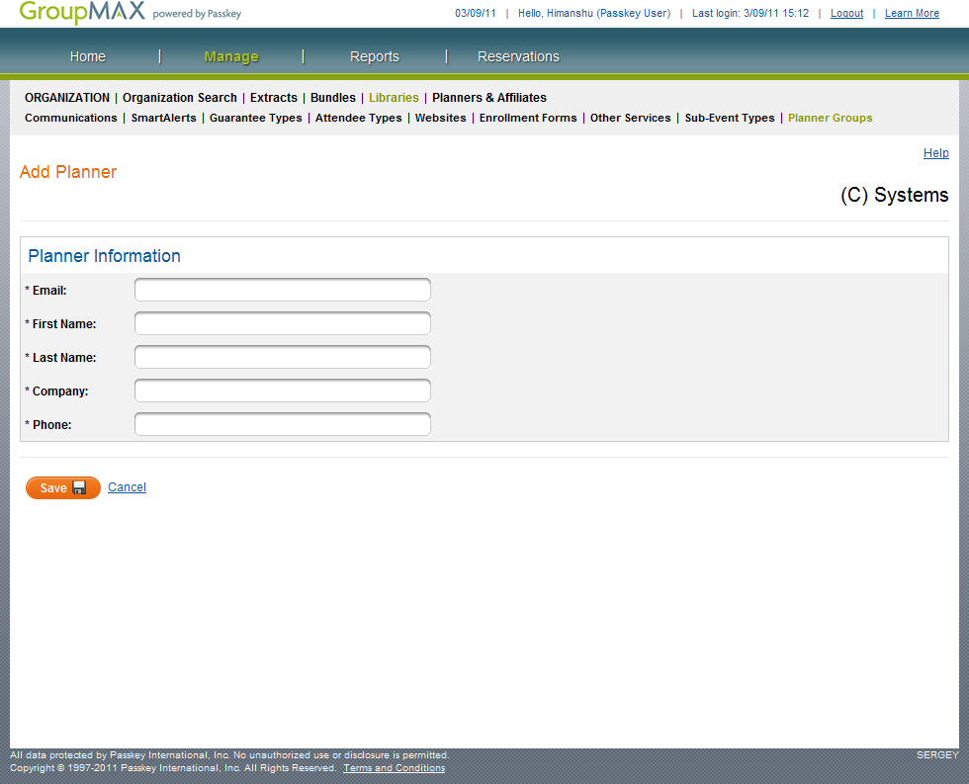

Рисунок 3.5 – Добавление нового планировщика

После заполнения необходимых полей нужно нажать кнопку «Save».
На странице групп планировщиков также есть возможность удалять и редактировать имеющихся планировщиков.

3.4 Секция уведомлений

В ходе выполнения практики также была задача добавить в раздел «Communications» секцию уведомлений. Ее назначение состояло в настройке специализированных уведомлений. Данная секция представлена на рисунке 3.6.

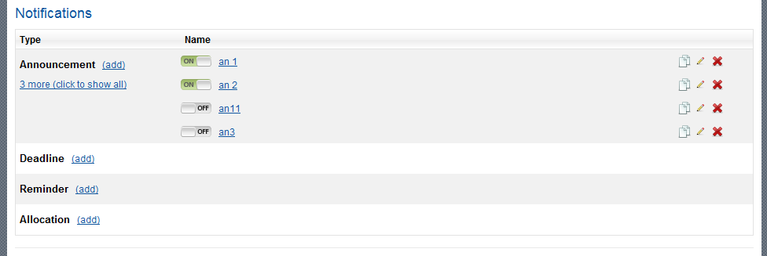

Рисунок 3.6 – Секция уведомлений

В данном подразделе отображаются уведомления, сгруппированные по специализированным группам – это уведомления для анонсирования, завершения срока, напоминания и резервирования. В данной секции можно добавить новое уведомление в определенную группу, для этого нужно нажать соответствующую ссылку «add», затем появится страница для добавления нового уведомления, ее пример показан на рисунке 3.7.

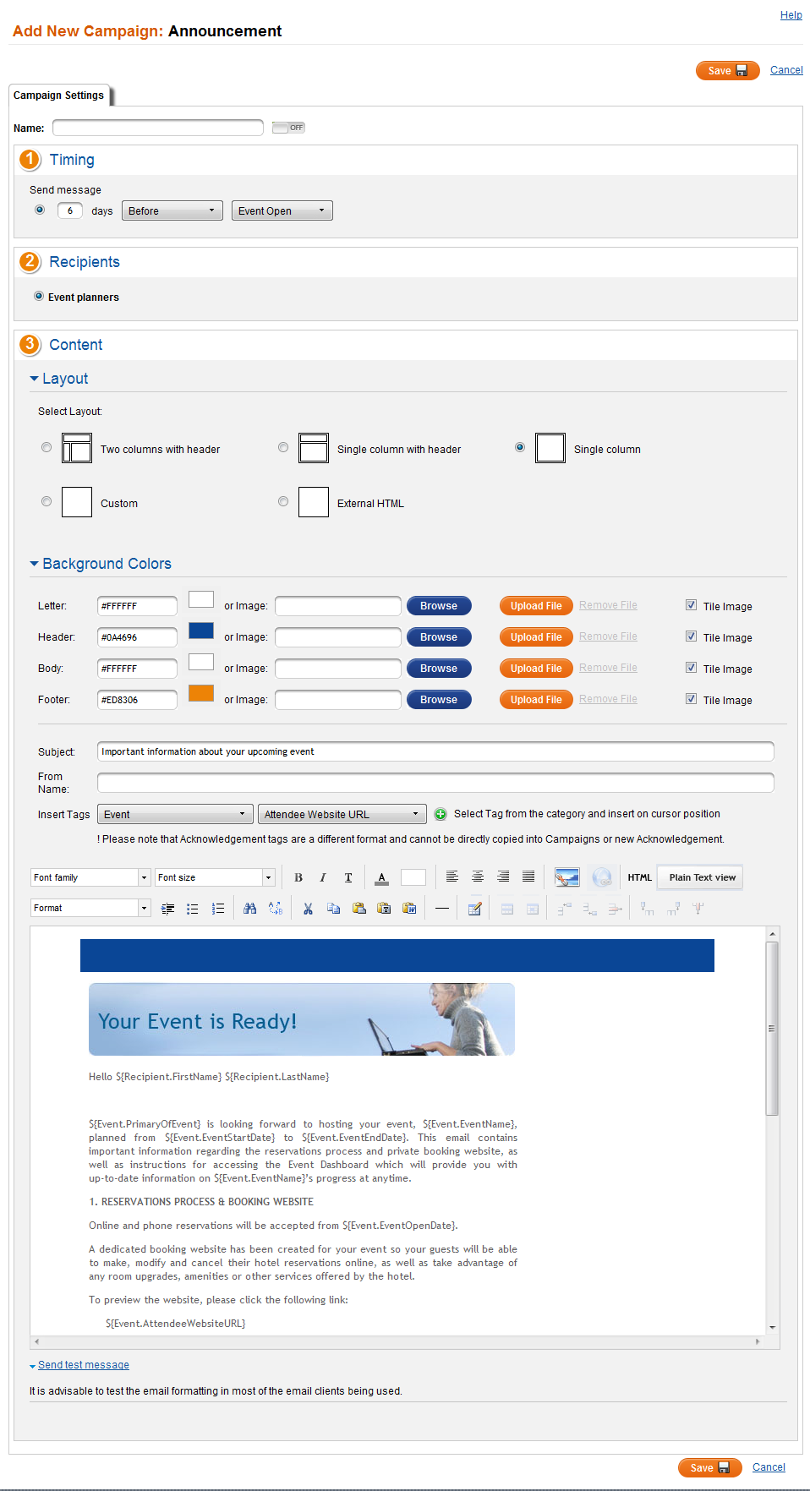

Рисунок 3.7 – Создание нового уведомления

Здесь можно задать название уведомления, расписание отправления, а также настроить содержимое и шаблон уведомления.
В секции уведомлений также можно осуществить редактирование, удалений уведомлений, а также выполнить просмотр уведомления. Для этого нужно нажать на названии уведомления и появится его представление, такой пример показан на рисунке 3.8.

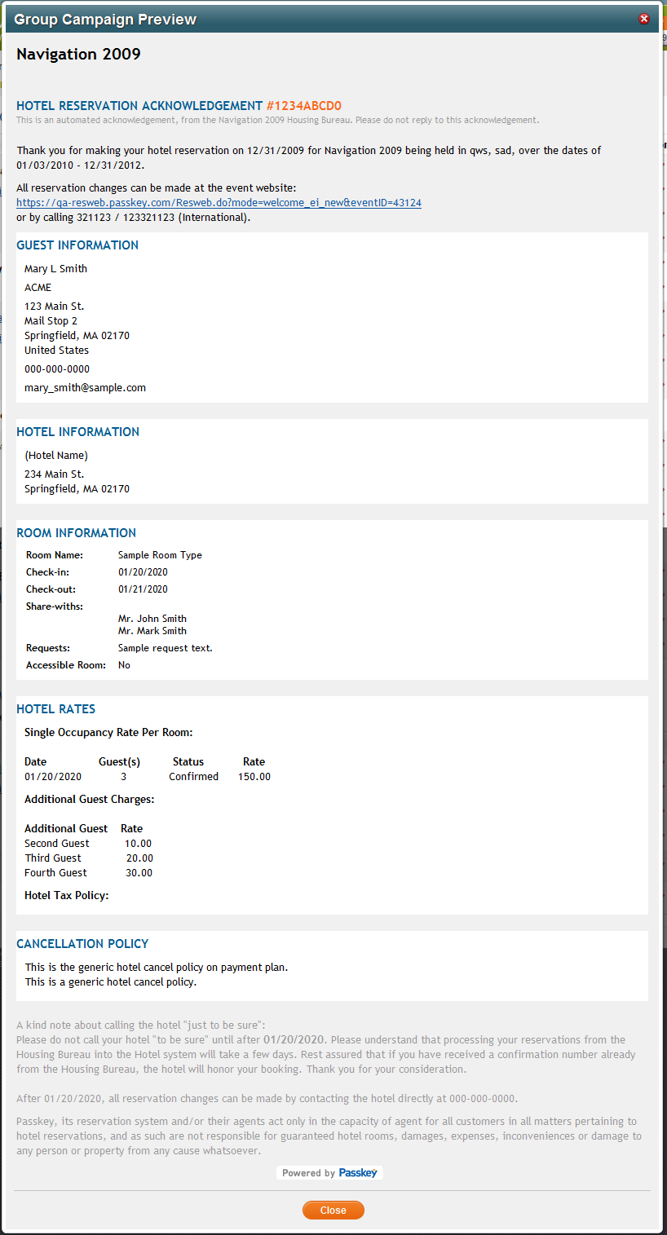

Рисунок 3.8 – Просмотр уведомления

3.5 Отправка писем в разделе «Dashboard»

Для того чтобы пользователь, работающий с разделом «Dashboard» имел возможность отправить сообщение со статистическими данными другому пользователю была реализована специальная возможность. Для отправки письма в разделе «Dashboard» пользователь должен кликнуть на ссылке «E-mail» затем появится окно для создания письма, ее пример показан на рисунке 3.9.

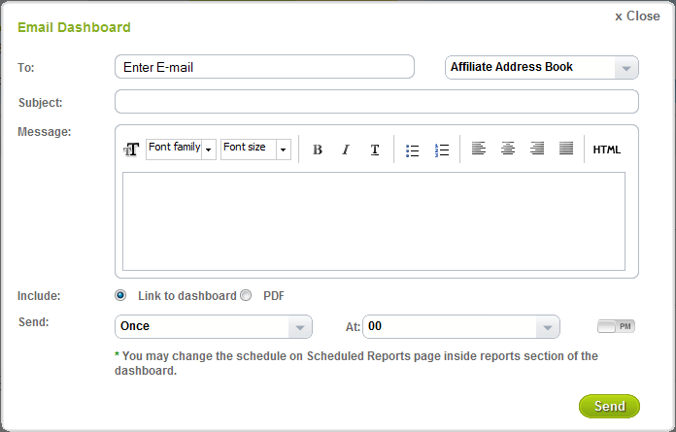

Рисунок 3.9 – Отправка письма

Пользователь может указать адресата, тему письма, заполнить тело письма, добавить PDF отчет или ссылку на него, также задать расписание рассылки.

ЗАКЛЮЧЕНИЕ
В течение производственной практики была изучена литература по CSS, Javascript, jQuery. Освоены технологии Ajax, EJB, Struts, DWR. Были реализованы некоторые компоненты web – приложения Passkey. Данное приложение позволяют осуществлять резервирование мест в отелях для проведения различных мероприятий.
В ходе практики был реализован раздел библиотека групп планировщиков. В данном разделе реализована возможность осуществлять работу с группами планировщиков и производить детальную настройку для них.
Также была добавлена секция уведомлений в разделе коммуникаций и добавлены возможности отправки писем, печати и генерации PDF отчетов в разделе «Dashboard». Кроме этого было исправлено большое количество ошибок и неточностей в различных разделах приложения.

СПИСОК ИСПОЛЬЗОВАННЫХ ИСТОЧНИКОВ

1 Хабибулин И. Самоучитель Java. Серия "Самоучитель". - СПб.: BHV-Санкт-Петербург, 2002 - 464 с.: ил.
2 Эккель Б. Философия Java. Библиотека программиста. - СПб. 2009 - 640 с.
3 Brown D. Struts 2 in Action. - Manning Publications, 2008 - 450 с.
4 Crane D. Ajax - Ajax In Action. - Manning Publications Co., 2006 - 681 c.
5 Katz Y. jQuery in Action. - Manning Publications, 2010 - 475 c.

ПРИЛОЖЕНИЕ А ЛИСТИНГ ПРОГРАММЫ

Файл struts-config.xml:

<?xml version="1.0" encoding="ISO-8859-1"?>
<!DOCTYPE struts-config PUBLIC "-//Apache Software Foundation//DTD Struts Configuration 1.1//EN"
"http://jakarta.apache.org/struts/dtds/struts-config_1_1.dtd">
<struts-config>

<form-beans>
<form-bean name="MessagesSearhForm" type="org.apache.struts.action.DynaActionForm">
<form-property name="search" type="java.lang.String" />
</form-bean>
<form-bean name="LoginForm" type="org.apache.struts.action.DynaActionForm">
<form-property name="username" type="java.lang.String" />
<form-property name="password" type="java.lang.String" />
</form-bean>
<form-bean name="ReservationSearchForm" type="org.apache.struts.action.DynaActionForm">
<form-property name="masterAckNum" type="java.lang.String" />
<form-property name="ackNum" type="java.lang.String" />
<form-property name="firstName" type="java.lang.String" />
<form-property name="lastName" type="java.lang.String" />
<form-property name="company" type="java.lang.String" />
<form-property name="email" type="java.lang.String" />
<form-property name="phone" type="java.lang.String" />
<form-property name="arrivalDate" type="java.lang.String" />
<form-property name="checkNumber" type="java.lang.String" />
<form-property name="referenceNumber" type="java.lang.String" />
<form-property name="cardTypeID" type="java.lang.String" />
<form-property name="cardNumber" type="java.lang.String" />
</form-bean>
<form-bean name="EventSearchForm" type="com.passkey.subblock.dashboard.web.actionform.event.EventSearchForm" />
<form-bean name="SmartCampaignForm" type="com.passkey.subblock.dashboard.web.actionform.campaigns.SmartCampaignForm" />
<form-bean name="SmartCampaignLetterheadForm" type="com.passkey.subblock.dashboard.web.actionform.campaigns.SmartCampaignLetterheadForm" />
<form-bean name="SmartCampaignExtRecipientDownloadForm" type="com.passkey.subblock.dashboard.web.actionform.campaigns.SmartCampaignExtRecipientDownloadForm" />
<form-bean name="FinalQuestionForm" type="com.passkey.subblock.dashboard.web.actionform.security.FinalQuestionForm" />
<form-bean name="DSHSmartEmailForm" type="com.passkey.subblock.dashboard.web.actionform.smartemails.DSHSmartEmailForm" />
<form-bean name="UploadDocumentForm" type="com.passkey.subblock.dashboard.web.actionform.campaigns.UploadDocumentForm" />
<form-bean name="ReservationPreferencesForm" type="com.passkey.subblock.dashboard.web.actionform.reservation.ResPrefsForm" />
<form-bean name="BlockRequestResponseRoomsForm" type="com.passkey.subblock.dashboard.web.actionform.reservation.BlockRequestResponseRoomsForm" />
</form-beans>

<global-exceptions>
</global-exceptions>

<global-forwards>
<forward name="login" path="/container.jsp?pageId=22003"/>
<forward name="home" path="/container.jsp?pageId=22001"/>
<forward name="event" path="/event.do"/>
<forward name="ajax_ok" path="/ajax_ok.jsp"/>
<forward name="ajax_error" path="/ajax_error.jsp"/>
</global-forwards>

<action-mappings>
<action path="/index" type="org.apache.struts.actions.ForwardAction" parameter="/container.jsp?pageId=22003"/>
<action path="/login" type="com.passkey.subblock.dashboard.web.action.security.LoginAction" name="LoginForm" scope="request" />
<action path="/logout" type="com.passkey.subblock.dashboard.web.action.security.LogoutAction" />
<action path="/touchsession" type="com.passkey.subblock.dashboard.web.action.security.TouchSessionAction" />
<action path="/home" type="org.apache.struts.actions.ForwardAction" parameter="/container.jsp?pageId=22001"/>
<action path="/search" type="com.passkey.subblock.dashboard.web.action.EventSearchAction" name="EventSearchForm" scope="request" parameter="method" >
<forward name="success" path="/content/home_event_list.jsp" />
</action>
<action path="/searchagain" type="org.apache.struts.actions.ForwardAction" parameter="/container.jsp?pageId=22001"/>
<action path="/entry" type="com.passkey.subblock.dashboard.web.action.security.EntryAction">
<forward name="registerpage" path="/registerpage.do"/>
</action>
<action path="/registerpage" type="com.passkey.subblock.dashboard.web.action.security.RegisterPageAction">
<forward name="success" path="/container.jsp?pageId=22002"/>
</action>
<action path="/register" type="com.passkey.subblock.dashboard.web.action.security.RegisterAction" input="/container.jsp?pageId=22002"/>
<action path="/activate" type="com.passkey.subblock.dashboard.web.action.security.ActivateAccountAction" />
<action path="/pwdreset" type="com.passkey.subblock.dashboard.web.action.security.PasswordResetAction" parameter="method" name="FinalQuestionForm" scope="request">
<forward name="ask" path="/container.jsp?pageId=22015" />
<forward name="rightAnswer" path="/container.jsp?pageId=22016" />
<forward name="error" path="/container.jsp?pageId=22017" />
</action>
<action path="/findres" type="com.passkey.subblock.dashboard.web.action.reservation.FindReservationAction" parameter="method" name="ReservationSearchForm" scope="request">
<forward name="success" path="/container.jsp?pageId=22009" />
</action>
<action path="/prefs" type="com.passkey.subblock.dashboard.web.action.blockrequest.BlockRequestPreferencesAction" parameter="method" name="ReservationPreferencesForm" scope="request">
<forward name="prefs" path="/container.jsp?pageId=22025" />
<forward name="findres" path="/container.jsp?pageId=22009" />
</action>
<action path="/ressummary" type="com.passkey.subblock.dashboard.web.action.reservation.ReservationSummaryAction">
<forward name="success" path="/content/res-summary.jsp" />
</action>
<action path="/resendack" type="com.passkey.subblock.dashboard.web.action.reservation.ResendAckAction" />
<action path="/info" type="com.passkey.subblock.dashboard.web.action.EventInfoAction" parameter="method">
<forward name="map" path="/container.jsp?pageId=22018" />
<forward name="cancellation" path="/container.jsp?pageId=22019" />
<forward name="shortinfo" path="/content/event_shortinfo.jsp" />
</action>

<action path="/howto" type="org.apache.struts.actions.ForwardAction" parameter="/container.jsp?pageId=22021"/>

<!--Communication sect -->
<action name="MessagesSearhForm" path="/CommMessages" type="com.passkey.subblock.dashboard.web.action.communicate.LoadMessagesAction" parameter="method" >
<forward name="success" path="/container.jsp?pageId=22004"/>
</action>

<action path="/PostMessage" type="com.passkey.subblock.dashboard.web.action.communicate.PostMessageAction" parameter="method" >
</action>

<action path="/PostEmail" type="com.passkey.subblock.dashboard.web.action.communicate.PostEmailAction" parameter="method" >
</action>

<action path="/CommStaff" type="org.apache.struts.actions.ForwardAction" parameter="/container.jsp?pageId=22005"/>
<action path="/CommCampaigns" type="com.passkey.subblock.dashboard.web.action.campaigns.LoadCampaignsAction">
<forward name="default" path="/container.jsp?pageId=22006"/>
</action>

<action path="/CommDocuments" type="com.passkey.subblock.dashboard.web.action.campaigns.LoadDocumentListAction">
<forward name="success" path="/container.jsp?pageId=22007" />
</action>

<action path="/GetDocument" type="com.passkey.subblock.dashboard.web.action.campaigns.LoadDocumentAction">
</action>

<action path="/event" type="com.passkey.subblock.dashboard.web.action.EventAction">
<forward name="success" path="/container.jsp?pageId=22010"/>
<forward name="messages" path="/CommMessages.do" redirect="true"/>
</action>
<action path="/TrackEventCharts" type="org.apache.struts.actions.ForwardAction" parameter="/container.jsp?pageId=22011" />
<action path="/TrackEventBnP" type="org.apache.struts.actions.ForwardAction" parameter="/container.jsp?pageId=22012" />
<action path="/TrackEventDelegates" type="org.apache.struts.actions.ForwardAction" parameter="/container.jsp?pageId=22013" />
<action path="/TrackEventAlerts" type="org.apache.struts.actions.ForwardAction" parameter="/container.jsp?pageId=22014" />

<action path="/LoadCampaignAction" type="com.passkey.subblock.dashboard.web.action.campaigns.LoadCampaignAction" scope="session">
<forward name="default" path="/container.jsp?pageId=22008" />
</action>

<action path="/SaveCampaignAction" type="com.passkey.subblock.dashboard.web.action.campaigns.SaveCampaignAction" name="SmartCampaignForm" scope="request" parameter="method">
<forward name="default" path="/container.jsp?pageId=22008" />
</action>

<action path="/LoadCampaignsByTypeAction" type="com.passkey.subblock.dashboard.web.action.campaigns.LoadCampaignsByTypeAction" scope="session">
<forward name="default" path="/container.jsp?pageId=22023" />
<forward name="copy" path="/container.jsp?pageId=22022" />
</action>

<action path="/LetterheadAction" type="com.passkey.subblock.dashboard.web.action.campaigns.LetterheadAction" scope="request" parameter="method" name="SmartCampaignLetterheadForm">
<forward name="success" path="/content/imageuploaded.jsp"/>
<forward name="failure" path="/content/imagenotuploaded.jsp"/>
</action>

<action path="/UploadExternalRecipientsAction" type="com.passkey.subblock.dashboard.web.action.campaigns.UploadExternalRecipientsAction" name="SmartCampaignExtRecipientDownloadForm">
<forward name="success" path="/content/uploaded.jsp"/>
<forward name="failure" path="/content/notuploaded.jsp"/>
</action>

<action path="/DownloadExternalRecipients" type="com.passkey.subblock.dashboard.web.action.campaigns.DownloadExternalRecipientsAction">
<forward name="failure" path="/error.jsp" />
</action>

<action path="/DownloadTemplate" type="com.passkey.subblock.dashboard.web.action.campaigns.DownloadTemplateAction" />

<action path="/SmartEmailAction" type="com.passkey.subblock.dashboard.web.action.smartemails.SmartEmailAction" scope="request" validate="false" name="DSHSmartEmailForm" parameter="method" input="/container.jsp?pageId=22014">
<forward name="listSmartEmails" path="/container.jsp?pageId=22014" />
<forward name="edit" path="/container.jsp?pageId=22020" />
<forward name="createUpdate" path="/SmartEmailAction.do?method=createSmartEmail&amp;type=1" />
<forward name="createAlert" path="/SmartEmailAction.do?method=createSmartEmail&amp;type=2" />
<forward name="save" path="/SmartEmailAction.do?method=listSmartEmails&amp;cancelPressed=true" redirect="true" />
<forward name="saveOnEdit" path="/SmartEmailAction.do?method=getSmartEmail&amp;mode=EDIT"/>
<forward name="add" path="/container.jsp?pageId=22020" />
<forward name="ok" path="/content/struts_ok_response.jsp" />
<forward name="userPopulationThroughAjax" path="/content/smart_emails_user_polpulation.jsp" />
</action>

<action path="/UploadDocument" type="com.passkey.subblock.dashboard.web.action.campaigns.UploadDocumentAction" scope="request" validate="false"
name="UploadDocumentForm" parameter="method" input="content/comm_documents_upload.jsp">
<forward name="success" path="/content/close_popup.jsp" />
<forward name="failure" path="/content/comm_documents_upload.jsp" />
</action>

<action path="/DeleteDocument" type="com.passkey.subblock.dashboard.web.action.campaigns.DeleteDocumentAction" scope="request" validate="false"
parameter="method" >
<forward name="success" path="/CommDocuments.do" />
</action>

<action path="/blockrequest" type="com.passkey.subblock.dashboard.web.action.blockrequest.BlockRequestAction">
<forward name="success" path="/container.jsp?pageId=22024"/>
<forward name="prefs" path="/prefs.do"/>
</action>
<action path="/savereqrooms" type="com.passkey.subblock.dashboard.web.action.blockrequest.SaveBlockRequestRoomsAction" scope="request" name="BlockRequestResponseRoomsForm" parameter="fwd">
<forward name="success" path="/prefs.do"/>
<forward name="self" path="/blockrequest.do"/>
</action>

<action path="/bookingnew" type="com.passkey.subblock.dashboard.web.action.multiplebooking.BookingNewAction" parameter="method" scope="request">
<forward name="success" path="/container.jsp?pageId=22026" />
<forward name="pickgroupfirst" path="/container.jsp?pageId=22029" />
</action>
<action path="/bookingexisting" type="com.passkey.subblock.dashboard.web.action.multiplebooking.BookingExistingAction" parameter="method" scope="request">
<forward name="success" path="/container.jsp?pageId=22027" />
<forward name="pickgroupfirst" path="/container.jsp?pageId=22029" />
</action>

</action-mappings>

<message-resources parameter="MessageResources" />
<message-resources factory="com.passkey.subblock.dashboard.util.DashboardMessageResourcesFactory" parameter="config" />

<plug-in className="org.apache.struts.validator.ValidatorPlugIn">
<set-property property="pathnames" value="/WEB-INF/validator-rules.xml,/WEB-INF/validation.xml" />
</plug-in>

<plug-in className="org.apache.struts.tiles.TilesPlugin">
<set-property property="definitions-config" value="/WEB-INF/tiles-defs.xml"/>
<set-property property="moduleAware" value="true"/>
<set-property property="definitions-parser-validate" value="true"/>
</plug-in>

</struts-config>

